**亮灯系统测试软件**

1. 目的：

此软件是为了测试亮灯系统和协议和维护亮灯系统硬件而开发。

1. 说明：

(1). 串口参数通信参数是:

波特率: 115200,

数据位: 8

停止位:1

校验位:无

(2).网络广播通讯端口为9000,非广播通讯端口为9100

(3)在X10开发板上

和灯控制板通讯的串口默认为COM1,

和上位机程序通讯用的串口为COM0

(4).货架维护使用的非广播通用(如果使用网络通讯的方法)。

灯控制协议发送和接收使用的广播通讯。

1. 程序操作说明：
2. 主界面

程序分为两个tab页面，一个用tab页是货架维护功能，另一个是亮灯协议生成和发送界面

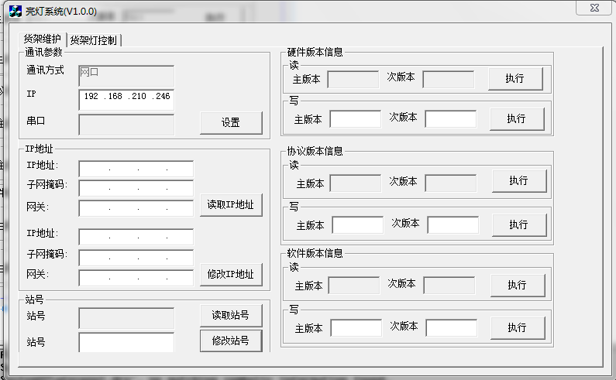

1. 程序操作

1.货架维护操作

(1). 参数设置

点击设置按钮，在弹出的对话框中选好正确的通讯方式

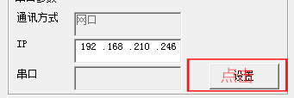

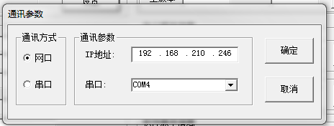

(2). 其它读取和设置功能

点击读取或设置或执行操作即可到得到相应结果

注意:

(1).设置IP好地址以后，要重启X10开发板才能生效

(2).站号只能设置为奇数

1. 货架灯控制功能

货架灯控制功能界面如下:

1. 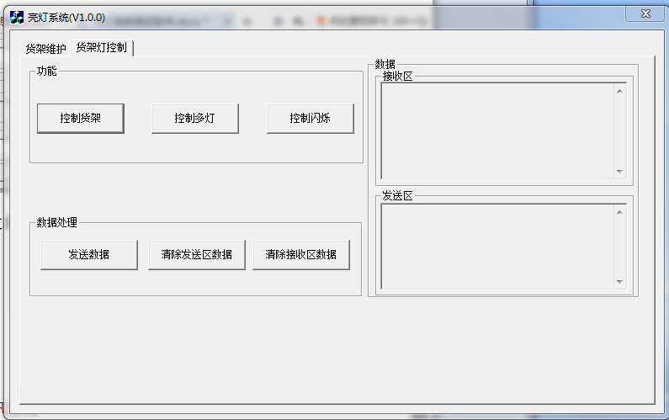

左半部分为程序的操作部分，右半部分显示发送的数据和发送后接收到的数据。主要有三个功能。

1. 控制整个货架

点击控制货架按钮，进入到参数设置界面

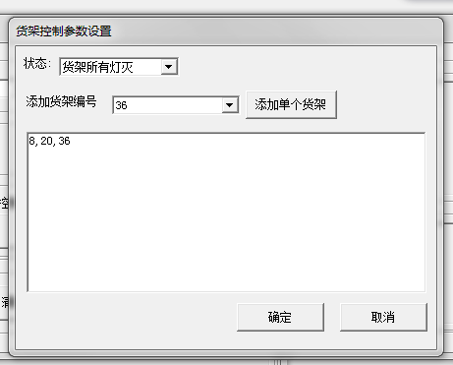

状态是可以设置整个货架灯的状态

货架编号可以通过下拉列表选择，然后点击添加单个货架按钮来添加。 也可以自己输入，输入规则为：货架号(1-255),如果不是结尾，需要加上,(英文字符的,)来间隔。

配置好以后，点击确定按钮，如果出错，会提示。如果正确，会回到程序的主界面。

1. 控制多灯

点击控制多灯里面参数设置按钮，

进入参数设置界面

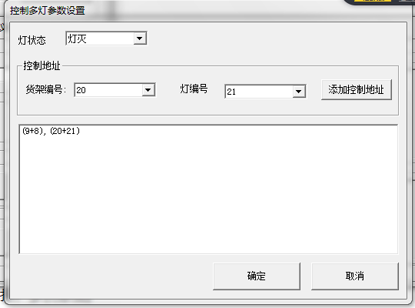

灯状态是可以设置本次控制多灯参数的灯状态

可以通过选择货架编号后的下拉列表选择货架编号，选择灯编号后面的下拉列表来选择灯编号，再点击添加控制地址按钮来添加一组控制参数(需要多个控制地址，可以多次选择，多次添加)。

也可以自己输入，输入规则为： (货架号+灯编号)，货架号范围为1-65535，灯编号范围1-65535,如果有多个控制地址中间用,(英文字符,)隔开。

输入好以后，点击确定按钮，如果出错，会提示。如果正确，会回到程序的主界面。

1. 控制闪烁

点击控制闪烁按钮，

进入参数设置界面

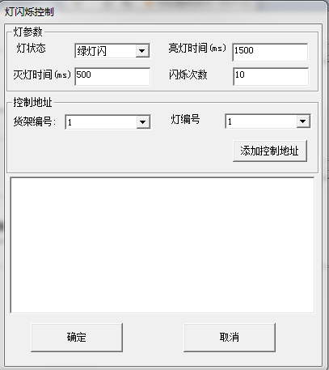

灯状态有红色闪和绿灯闪两种

另外三个值分别为亮灯时间,灭灯时间,以及闪烁次数，时间的单位为毫秒

控制地址的添加操作和控制多灯里面设置是一样的

设置好以后，点击确定按钮，如果出错，会提示。如果正确，会 回到程序的主界面。

(4). 发送数据

设置好参数，程序会回到货架灯控制界面

发送的数据显示在主界面的数据发送区(如果不按清理发送区数据或重新设置参数，发送区的数据一直都存在)。

点击发送数据按钮，数据会发送。根据协议， 发送数据后，如果灯有返回值，返回的数据会显示在主界面的数据接收区。